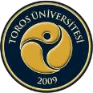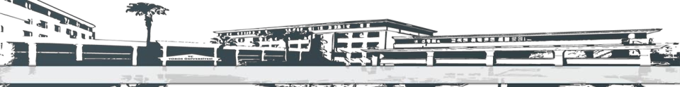

TOROS ÜNİVERSİTESİ SBF FİZYOTERAPİ ve REHABİLİTASYON BÖLÜMÜ 1. SINIF 2020-2021 GÜZ DÖNEMİ SINAV PROGRAMI

 | 18.01.2021  PAZARTESİ | 19.01.2021  SALI | 20.01.2021  ÇARŞAMBA | 21.01.2021  PERŞEMBE | 22.01.2021  CUMA
Sabah |  | Ders Adı: ATA101- Atatürk İlkeleri ve İnkilap Tarihi I  Öğr. Gör. Ercan BOLAT
12.00 – 13.00 ÖĞLE ARASI
 |  |  | Ders Adı: TD101- Türk Dili I  Öğr. Gör. Nevzat Erol | Ders Adı: FZT 103- Fizyoloji I  Öğr. Gör. Turgay Arslan | Ders Adı: ING 101-Yabancı Dil I  Öğr. Gör. Ebru Güvenç
Öğleden Sonra |  |  |  | Ders Adı: FZT 103- Fizyoloji I  Öğr. Gör. Turgay Arslan

 | 25.01.2021  PAZARTESİ | 26.01.2021  SALI | 27.01.2021  ÇARŞAMBA | 28.01.2021  PERŞEMBE | 29.01.2021  CUMA
Sabah | Ders Adı: FZT 109  Psikoloji  Prof. Dr. Banu İnanç |  | Ders Adı: FZT 107- Fizyoterapi ve Rehabilitasyona Giriş  Öğr. Gör. Yasemin Salkın | Ders Adı: FZT 101 – Anatomi I  Doç. Dr. Cüneyt Tamam
12.00 – 13.00 ÖĞLE ARASI
 |  | Ders Adı: FZT 105- Fizik  Öğr. Gör. Birsen Kesik Zeyrek |  |  | Ders Adı: FZT SD-5  Fizyoterapi ve  Rehabilitasyon Terminolojisi  Öğr. Gör. M. Taha  Tüfek
Öğleden Sonra

